ФЕДЕРАЛЬНОЕ АГЕНТСТВО СВЯЗИ

Федеральное государственное бюджетное образовательное учреждение

высшего образования

«Санкт-Петербургский государственный университет телекоммуникаций

им. проф. М.А.Бонч-Бруевича»

Факультет Инфокоммуникационных сетей и систем

Кафедра Программной инженерии и вычислительной техники

Отчет по разработке программного средства

*Дисциплина: «Конструирование программного обеспечения»*

студенты гр. ИКПИ-63 ________________ Лобанова Д. В.

Бодров В. И.

Ткач А. В.

Гриднев Е. Л.

Звягин М. А.

преподаватель каф. ПИиВТ ________________доц. к.т.н. Бородянский Ю.М.

Санкт-Петербург 2019

**Краткое техническое задание**

Необходимо разработать почтовый клиент, размещенный в веб-среде, на языке программирования Java.

При разработке необходимо использовать технологию Agile, подразумевающую разделение процесса на спринты. Организация работы между членами команды разработчиков должна обеспечиваться с помощью средства коммуникации «Slack». Для соответствия методологии Agile, то есть для разделения задач между командой в пределах одного спринта, используется Workast – расширение для «Slack».

Совместный доступ к коду обеспечивает система контроля версий GitHub с использованием модели ветвления Gitflow.

**Используемые технологии для разработки**

* **draw.io –** веб-приложение для создания uml-диаграмм;
* **atom –** текстовый редактор;
* **vs code** – текстовый редактор;
* **Spring –** фреймворк;
* **vue.js –** фреймворк JS;
* **Gradle –** средство для сборки проекта;
* **PostgreSQL –** реляционная база данных.

**Функции ПО и оценка их сложности в story points**

1 story point = 4 часа

***Спринт 1***

1. Отправка письма
2. Удаление письма
3. Аутентификация
4. Прочтение письма
5. Подключение почтового сервера по IMAP/SMTP

***Спринт 2***

1. Возможность прикрепления файла
2. Возможность отправки письма двум и более абонентам
3. Отметка письма как «Важное»
4. Сохранение черновиков
5. Сортировка по отправителю, времени отправки и доставки
6. Сортировка по входящим/исходящим
7. Создание собственной папки для писем

***Спринт 3***

1. Возможность скачать файл из присланного письма
2. Цветовые схемы
3. Отметка письма как (не)прочитанное
4. Цепочка из писем
5. Создание подписи для письма

**Архитектура ПО**

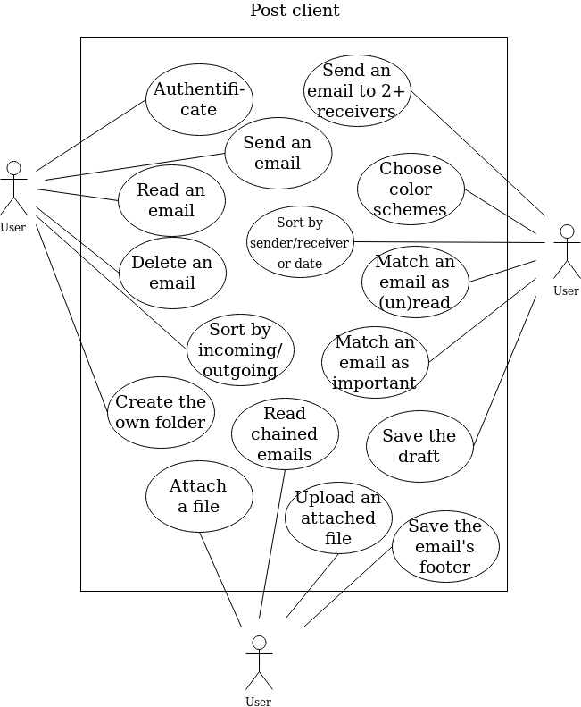

Рисунок 1. Диаграмма вариантов использования

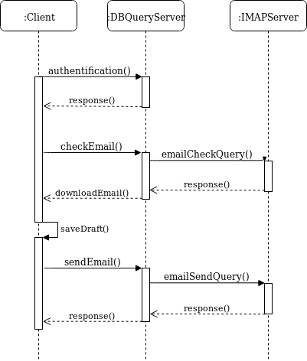

Рисунок 2. Диаграмма последовательности

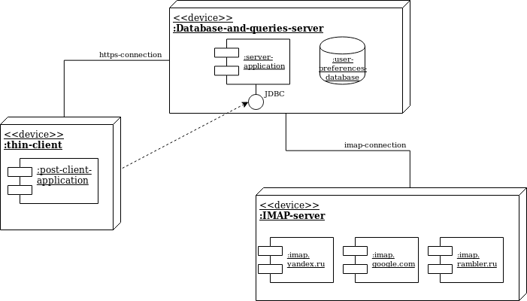

Рисунок 3. Диаграмма развертывания